**SEGUICI**

TOUR ATTRAZIONI BALTICHE

*VILNIUS / RIGA / TALLIN*

**APRILE - OTTOBRE 2025**

**8 GIORNI | 7 NOTTI**

|  |  |  |
| --- | --- | --- |
| **DATA DI PARTENZA** | **QUOTA IN DOPPIA** | **SUPPL. SINGOLA** |
| **APRILE 13, 20, 27** | **990 €** | **299 €** |
| **MAGGIO 04, 11, 18, 25** | **970 €** | **299 €** |
| **GIUGNO 01, 08, 15, 22, 29** | **920 €** | **299 €** |
| **LUGLIO 06, 13, 20, 27** | **870 €** | **299 €** |
| **AGOSTO 03, 10, 17, 24, 31** | **930 €** | **299 €** |
| **SETTEMBRE 07, 14, 21, 28** | **870 €** | **299 €** |
| **OTTORE 05, 12** | **850 €** | **299 €** |

LA QUOTA COMPRENDE

* volo da Roma e Milano, bagaglio da stiva, 7 pernottamenti in hotel centrali 4* con prima colazione, incontro di benvenuto con un bicchiere di spumante o succo di frutta, ingressi: Chiesa di Pietro e Paolo a Vilnius, del Palazzo Rundale e della Grande Gilda di Tallinn, servizio di guida bilingue Italiano Spagnolo, servizio di pullman GT per tutta la durata del viaggio

LA QUOTA NON COMPRENDE

* tasse aeroportuali 229€ a persona (obbligatorie e soggette a riconferma alla prenotazione), trasferimento in arrivo e partenza, quota gestione pratica 3A Tours che include assistenza H24 + assicurazione medico- bagaglio-annullamento 50€ a persona, tutto ciò non citato nella voce “la quota comprende”

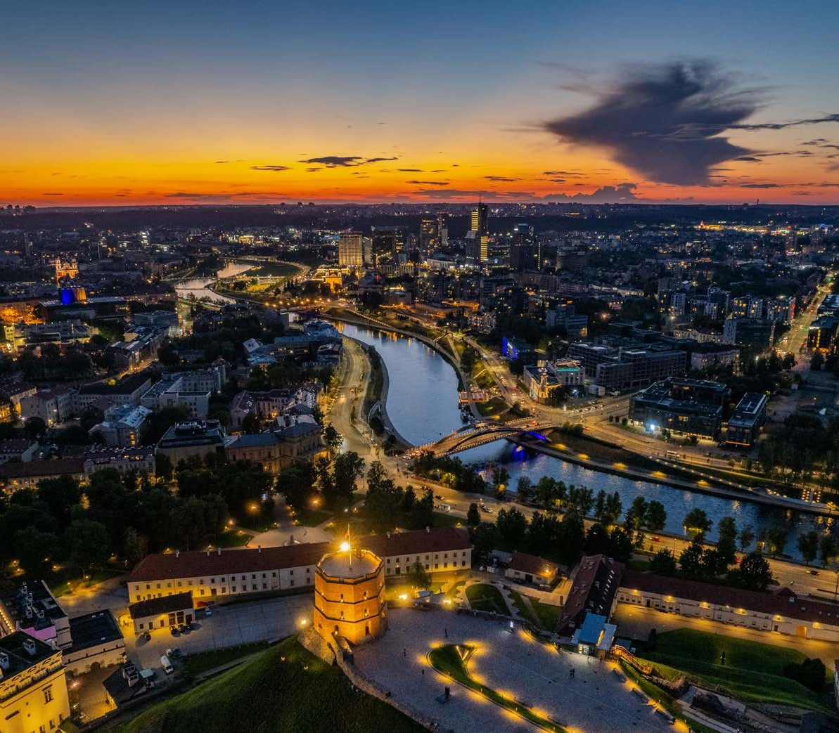

BLV25



TOUR ATTRAZIONI BALTICHE VILNIUS / RIGA / TALLIN

1° Giorno: ITALIA / VILNIUS

Partenza dall’Italia dall’aeroporto prescelto. Arrivo ad Vilnius, trasferimento facoltativo in hotel, check-in, incontro di benvenuto. Pernottamento.

2° Giorno: VILNIUS

Prima colazione in hotel. Vilnius è conosciuta per gli oltre 1200 edifici medievali e 48 chiese. Durante la visita che comprende il tour panoramico della città e la passeggiata nel centro storico si potranno ammirare la Cattedrale di Vilnius, la Torre di Gediminas, la Chiesa dei SS. Pietro e Paolo, la Chiesa di S. Anna, l’antica Università e la Porta dell’Aurora. Nel pomeriggio è prevista un’escursione facoltativa (a pagamento) per l’antica capitale della Lituania Trakai, con il castello ben conservato, situato sul Lago Galves. La serata offre cena tradizionale lituana al “Senoji Trobele” (facoltativa a pagamento). Pernottamento a Vilnius

3° Giorno: VILNIUS / RUNDALE / RIGA

Prima colazione in hotel. Partendo da Vilnius ci dirigiamo verso Riga con fermata alla Collina delle Croci, uno dei posti più sacri della Lituania cattolica. Dopo l’ingresso in Lettonia si visita il magnifico Palazzo Rundale, l’ex-residenza estiva del Duca della Curlandia. Dopo la visita guidata del palazzo, attraverso la Lettonia meridionale, si arriva nel tardo pomeriggio a Riga, check-in e pernottamento.

4° Giorno: RIGA

Prima colazione in hotel. La giornata sarà dedicata alla visita di Riga, città fondata nel 1201 dal vescovo Tedesco Alberto, la più grande delle capitali Baltiche e vero caleidoscopio di stili architettonici diversi. Effettueremo una passeggiata nel centro storico per visitare dall’esterno il Castello, la Cattedrale, la Chiesa di S. Pietro, la Porta degli Svedesi, i “Tre Fratelli”, la Grande e la Piccola corporazione medievale (Gilde) ed il monumento della Libertà. Il pomeriggio è riservato per una visita facoltativa (a pagamento) a Jurmala, la risorsa di mare vibrante lettone, famosa per la sua architettura di legno e le sue spiagge sabbiose. La serata offre un concerto d’organo facoltativo (a pagamento) presso la Cattedrale del Duomo. Pernottamento a Riga

5° Giorno: RIGA / SIGULDA

Prima colazione in hotel. Per questa giornata è prevista la visita opzionale al Parco Nazionale di Gauja con delle stupende viste e alla città di Sigulda. Prima di tornare a Riga si potrà ascoltare la legenda medievale lettone della Rosa di Turaida, si potrà visitare il sepolcro di Maja, le rovine del Castello Episcopale e del Castello dei Cavalieri della Spada, nonchè la misteriosa grotta di Gutman. Per il pomeriggio è prevista una visita facoltativa alla visita al Museo Etnografico all’aperto, un’ampia esposizione della vita contadina del XVIII secolo. Pernottamento a Riga

6° Giorno: RIGA / TALLIN

Prima colazione in hotel. Trasferimento lungo l’autostrada che costeggia il mare sino alla cittadina termale di Pärnu, Sosta per una piccola

passeggiata. Proseguimento del trasferimento verso a Tallinn, attraverso le foreste dell’Estonia del Nord, check-in e pernottamento.

7° Giorno: TALLIN

Prima colazione in hotel. Tallinn è un’affascinante miscela di tranquillità medievale e vita moderna urbana. La Città Vecchia è un posto vivace d’estate con i suoi negozi, gallerie, mercatini, caffetterie all’aperto e ristoranti. Visita panoramica della città, attorno alle mura medievali ed all’interno della Città Vecchia dove si ammireranno il Castello di Toompea, la Cattedrale e il Palazzo del Municipio. Nel pomeriggio visita opzionale (a pagamento) del Parco di Kadriorg e del museo KUMU. La sera è prevista una cena opzionale al ristorante medievale “Maikrahv”. Pernottamento a Tallin

8° Giorno: TALLIN / ITALIA

Prima colazione in hotel e trasferimento facoltativo in aeroporto per il volo di rientro. Arrivo in Italia e fine dei servizi.

*** l’ordine delle visite potrà essere cambiato per esigenze organizzative senza modificare i contenuti del programma

ALBERGHI PREVISTI (o similari) VILNIUS Hotel Radisson Blu Lietuva RIGA Hotel Radisson Latyija TALLIN Hotel Radisson Blu Olympia

ESCURSIONI & SERVIZI FACOLTATIVI:

Trasferimento dall’aeroporto all’hotel di Vilnius € 55,00 ad auto (1-3 persone) Trasferimento dall’hotel di Tallin all’aeroporto € 55,00 ad auto (1-3 persone) Escursione di 3 ore a Trakai e visita al Castello di Trakai € 45,00 a persona Cena lituana il ristorante Senoji Trobele € 50,00 a persona

Escursione di 4 ore a Jurmala con il Museo della Città € 40,00 a persona Concerto d’organo nella Cattedrale di Dome € 35,00 a persona Escursione di 4 ore al Parco Nazionale della Gauja € 60,00 a persona Escursione di 3 ore al Museo etnografico all’aperto € 45,00 a persona Escursione di 3 ore al Parco Kadriorg e visita al KUMU € 450,00 a persona Cena medievale al ristorante Maikrahv € 50,00 a persona

Supplemento mezza pensione in hotel (7 cene con 3 portate e caffè) € 280,00 a persona

Supplemento per sisteazione in camere superior in hotel € 160,00 a persona